Câu 1. Cấu hình DHCP Server để cấp IP cho hệ thống mạng theo sơ đồ mạng cho trên.  
Trong đó:  
- Dãy IP liên tục từ: 192.168.10.100 ◊ 192.168.10.254 không được cấp phát;  
- 2 IP được cấp tĩnh cho X_SERVER và Router ADSL không được cấp phát;

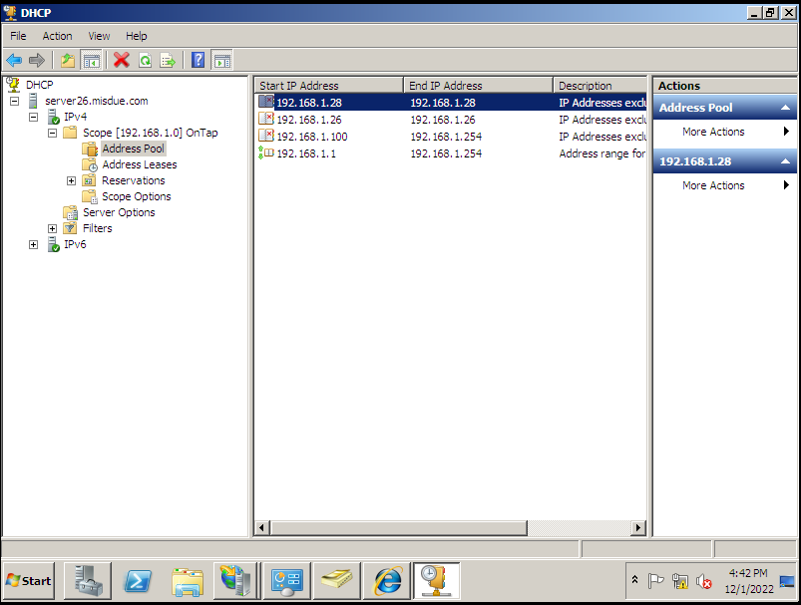  
- Khai báo ưu tiên địa chỉ IP: 192.168.10.(X+5) cho PC có tên X_NGOCNHAN, biết  
rằng MAC của PC này là: 00-22-FA-49-0F-A6

Câu 2. Trong Active Directory Services hãy tạo các OU, Group, và User như sau:  
+ Tạo 2 OU: X_OUSALE và X_OUHR+ Tạo 2 Group: X_GRSALE thuộc OU X_OUSALE; và X_GRHR thuộc OU X_OUHR

+ Tạo 2 User: X_NGOCNAM thuộc Group X_GRSALE; X_TIENDAT thuộc Group  
X_GRHR; tất cả đều có password là DotCom@123

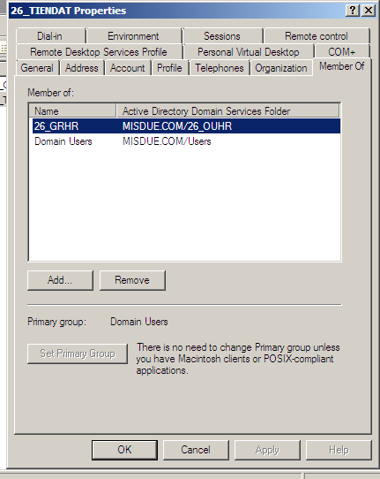+ Thuộc tính các User được cấu hình như sau:  
- Yêu cầu đổi mật khẩu trong lần đầu tiên đăng nhập

- User X_NGOCNAM: chỉ được đăng nhập từ PC có HOSTNAME cùng tên  
X_NGOCNHAN

- User X_TIENDAT: thời gian làm việc trên mạng từ 8h ◊ 12h, 13h◊17h

**Câu 3.** Tạo trên Server cây thư mục như hình trên.  
a. Hãy tự lập chính sách và thực hiện phân quyền truy cập cho 2 tài khoản trên với các thư mục. Đảm bảo rằng: thư mục **PUBLIC** là dùng chung (Full), thư mục **X_NGOCNAM** và **X_TIENDAT** dùng riêng cho 2 tài khoản tương ứng.

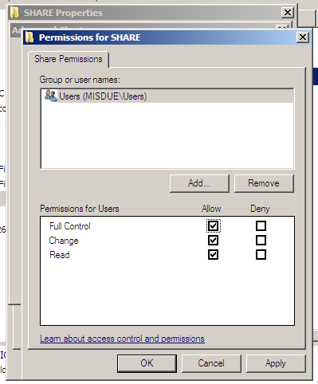

b. Hãy MAP ổ đĩa mạng cho thư mục **SHARE**, đặt tên ổ đĩa là **H:\** xuống tất cả người  
dùng khi login vào domain.

**  
**Câu 4.** Tạo 2 website đặt vào 2 thư mục tương ứng: **WEB\WSALE** và **WEB\WHR**. Tạo  
trang **index.htm** có nội dung như sau:  
**Chào mừng đến với website!!!  
Đây là trang SALE (HR)**a. Cấu hình web server cho website của bộ phận HR, với địa chỉ cục bộ:  
**http\\192.168.10.X:8080**

b. Cấu hình web server cho website của bộ phận SALE, với tên miền: **http\\sale.misdue.com**

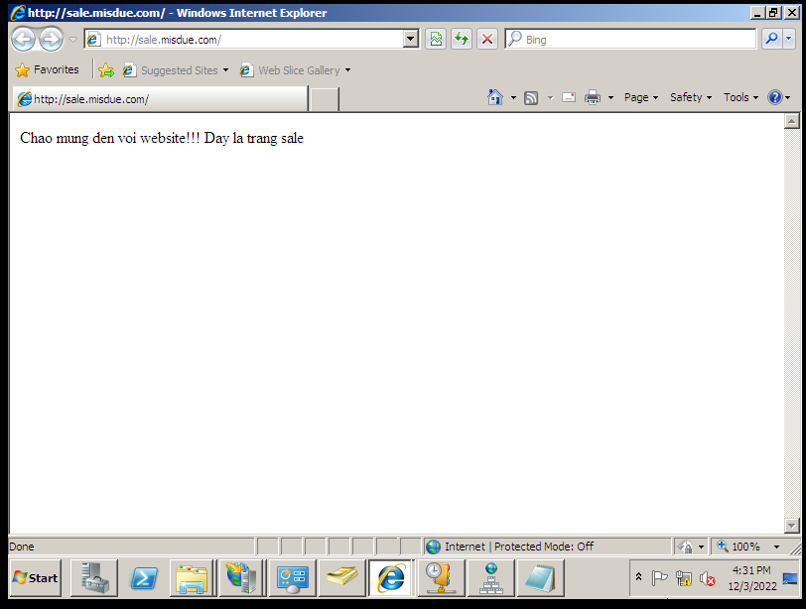

**Câu 5**. Cấu hình **FTP Server** để Public thư mục **\SHARE**, với tên miền:  
**ftp:\\ftp.misdue.com**

